4 марта 2014 года г. Санкт-Петербург
Комплекты X-navi KIT 4 в 1 на замену навигаторам в авто
Автомобильные навигаторы капитулируют! teXet предлагает современное и более выгодное решение – Navi-комплекты 4 в 1, включающие в себя бюджетный планшет NaviPad TM-7045 3G или смартфон teXet X-medium/TM-4572, автомобильный держатель, зарядное устройство от прикуривателя и лицензионное навигационное ПО от СитиГИД.
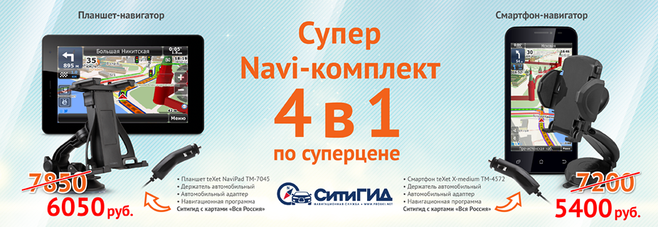
Комплект X-navi KIT – это лучшее предложение на рынке. Приобретая сразу весь комплекс продуктов для навигации, можно сэкономить не только время на поиски необходимых компонентов, но и деньги – до 30% от общей стоимости. Единовременная покупка обойдется на 1800 рублей дешевле, чем приобретенные по отдельности смартфон, держатель, зарядное устройство и программное обеспечение.
Планшет TM-7045 3G серии NaviPad и смартфон X-medium/TM-4572 имеют массу преимуществ по сравнению с узкоспециализированными навигаторами. Производительные двухъядерные процессоры моделей быстрее обрабатывают большой поток информации – прокладывают оптимальный маршрут, корректируют его по ходу движения и без проблем отображают 3D-панорамы улиц, при этом картинка на качественных дисплеях устройств будет максимально детализированной. Комплекты teXet NAVI открывают широкий простор для общения и развлечений. Проверить почту в поездке, посмотреть кино или погрузиться в мир игр – нет ничего проще.
Высокая скорость Интернета, за которую отвечает модуль 3G, скажется и на скорости автомобиля при перемещении по городу – с помощью «пробочных» сервисов вы сможете в режиме реального времени следить за ситуацией на дороге, объезжать загруженные участки и экономить время в пути.
Навигационная программа СитиГИД отображает текущую дорожную обстановку, включая пробки, участки стесненного движения, закрытие дорог и схемы объезда, что позволяет выбрать самый короткий маршрут в городских условиях. Среди многих преимуществ отдельного внимания заслуживает трехмерный режим навигации: детально проработаны дома и архитектурные памятники городов.
Комплекты X-navi KIT 4 в 1 со скидкой в 1800 рублей доступны в фирменных магазинах teXet и интернет-магазине бренда!

Технические характеристики устройств:

Планшет teXet NaviPad TM-7045 3G
Дисплей: 7,0’’, 1024х600 пикселей
ОС: Android 4.1.2
Процессор: двухъядерный, MediaTek MT8377, Cortex A9, 1.2 ГГц
Графический процессор: одноядерный, PowerVR SGX 531
1 ГБ RAM / 4 ГБ ROM
Коммуникации:
- 2G/3G с функцией голосовых вызовов (прием: до 7.2 Мбит/с, передача: до 5.76 Мбит/с)
- Wi-Fi 802.11b/g/n
- Bluetooth 4.0 LE
- GPS
Фото/видеокамера: 2.0 Мп
Фронтальная камера: 0.3 Мп
Аккумулятор: Li-Ion, 3500 мАч
Размеры: 193x119х8,8 мм
Масса: 325 г

Смартфон teXet X-medium/TM-4572
Дисплей: 4,5’’, IPS, 960x540 точек
ОС: Android 4.2
Процессор: двухъядерный MediaTek MT6572 1.2 ГГц
Графический процессор: MALI-400MP
512 МБ RAM / 4 ГБ ROM
Коммуникации:
- 2G/3G с функцией голосовых вызовов (прием: до 7.2 Мбит/с, передача: до 5.76 Мбит/с)
- Wi-Fi 802.11b/g/n
- Bluetooth 4.0 LE
- GPS
Фото/видеокамера: 5.0 Мп, вспышка
Фронтальная камера: 0.3 Мп
Две активные SIM-карты
FM-радио
Li-Ion аккумулятор 1500 мАч
Размеры: 135х69,3х10,5 мм
Масса: 143 г
Цвета: черный и белый

Торговая марка teXet принадлежит компании «Электронные системы «Алкотел», которая имеет 26-летний опыт производственно-внедренческой деятельности. Сегодня продуктовый портфель teXet представлен одиннадцатью направлениями: электронные книги, планшетные компьютеры, GPS-навигаторы, видеорегистраторы, смартфоны, мобильные телефоны, MP3-плееры, проводные и радиотелефоны DECT, цифровые фоторамки и аксессуары. По итогам 2013 года teXet входит в тройку лидеров по товарным категориям: электронные книги (доля рынка РФ в 21%), видеорегистраторы (9%), МР3-плееры (24%), цифровые фоторамки (33%). Торговая марка широко представлена в федеральных сетях: Евросеть, Связной, М.Видео, сеть Цифровых супермаркетов DNS, Эльдорадо, Техносила. Успешно реализован проект по созданию монобрендовой сети – открыты 5 фирменных шоу-румов teXet в Санкт-Петербурге, действует собственный интернет-магазин бренда. Больше информации на сайте www.texet.ru.

Контактная информация
Адрес компании: г. Санкт-Петербург, ул. Маршала Говорова, д. 52.
+7(812) 320-00-60, +7(812) 320-60-06, доб. 147
Контактное лицо: Ольга Чухонцева, менеджер по PR
e-mail: choa@texet.ru, www.texet.ru

